|  |  |  |  |  |  |  |
| --- | --- | --- | --- | --- | --- | --- |
| Hamilton Island Air  Cruise/Fly to Reefworld | | | | |  |  |
| 해밀턴 아일랜드 에어 헬리콥터로 떠나는 리프월드 크루즈 플라이 | | | | |  |
| 승선 장소 |  | | 소지품 | |
| 크루즈 위트선데이 페리 터미널(아이스크림 팔러 왼쪽 대각선 앞) | |  | | 수영복, 비치타월, 선크림, 선글라스, 모자, 카메라, 기피제, 겉옷, 간식, 음료수 등 |
| 주의 사항 | | | | |
| * 페리 터미널까지 가는 송영 서비스가 제공되지 않기 때문에 직접 찾아 오시기 바랍니다.   비치 클럽, 퀄리아에 투숙하시는 분들은 호텔 직원이 모셔다 드립니다. 리셉션에 연락해 주세요.   * 승선 30분 전에 체크인 카운터에서 승선권을 받고 안내방송이 나오면 승선해 주시기 바랍니다. 목적지가 다른 배도 같은 선착장에 있으니 주의하시기 바랍니다. * 갈 때는크루즈, 올 때는 헬리콥터 투어입니다. 선상에서 뷔페식 점심 식사가 포함되어 있습니다. * 폰툰 내 탈의실이 붐빌 수 있습니다. 미리 수영복을 착용하는 것을 추천합니다. * 개방된 공간에 있는 냉수 샤워도 언제든지 이용할 수 있습니다. * 평소에 멀미가 심하신 분은 미리 멀미약을 드시고 오세요. * 헬리콥터 기내가 더워질 수 있으니 수분을 보충할 수 있는 물통을 준비해 주세요. * 해밀턴 아일랜드에 도착하면 해밀턴 아일랜드 에어 직원이 호텔까지 데려다 드립니다.   퀄리아에 투숙하는 분들은 호텔 직원이 해밀턴 아일랜드 에어 비행장까지 마중을 나옵니다. 리셉션에 말씀하시면 됩니다.   * 날씨(강풍, 우천 등)에 따라 투어가 취소될 수 있습니다. * 취소 정책은 숙박 플랜 및 이용하시는 여행사 규정에 따릅니다.   **CRUISE WHITSUNDAYS FERRY TERMINAL** | | | | |

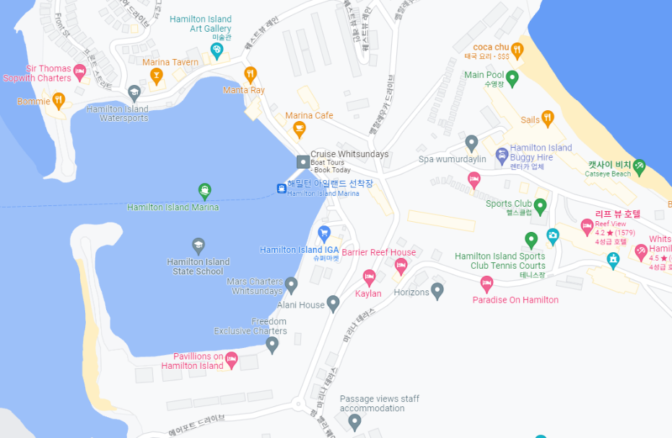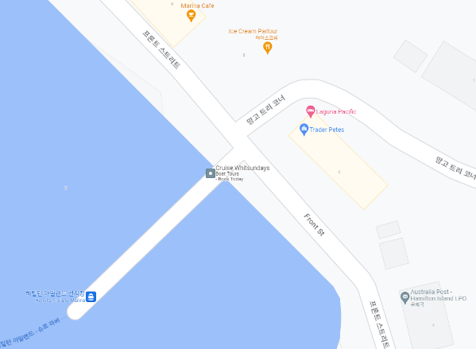

Google Map으로 [보기](https://www.google.com/maps/place/Cruise+Whitsundays/@-20.3466604,148.9508546,18z/data=!4m6!3m5!1s0x6bd9ad3d9ee81ec1:0xf8d0a143a68851ee!8m2!3d-20.3462789!4d148.951773!16s%2Fg%2F11c3ttcbkx)







페리 터미널로 가는 길을 찾을 수 있는 동영상은 오른쪽 QR 코드 또는 [여기](https://vimeo.com/787202744/2eb36652d9)를 클릭하세요.